**Guía colaborativa de Historia, Geografía y C. Sociales, además Artes Visuales y Religión**

*Estimados estudiantes, padres y apoderados, una vez más enviamos la guía colaborativa junto con otras asignaturas, así podemos desarrollar varias habilidades cada 15 días. Además, contamos con el apoyo de la Educadora Tía Ana, del Plan de inclusión Educativo. P.I.E*

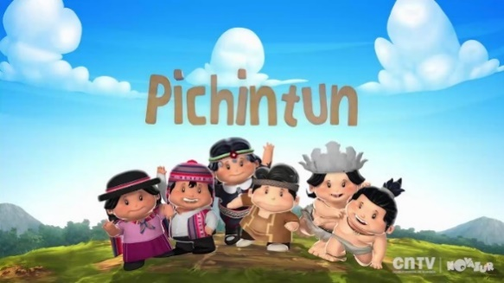

**Objetivo de la actividad**: **Conocer pueblos originarios de Chile, los nómades y sedentarios de la ZONA NORTE.**

**I.- Escribe con letra ligada las preguntas y respuestas en tu cuaderno AMARILLO, según video enviado.**

**PUEBLOS NÓMADES**

**A.-** ¿Por qué los pueblos nómades se trasladaban de un lugar a otro?

**B.**- Observa las fotografías de pueblos **nómades** de Chile en el Texto escolar (Págs. 62, 63) Responde

¿Cómo era el vestuario que usaban?

¿Cómo se desplazaban de un lugar a otro?

En la actualidad, ¿qué pueblos podríamos clasificar como nómades? ¿Por qué?

**PUEBLOS SEDENTARIOS**

**A.-** ¿Cómo eran algunos pueblos originarios sedentarios?

**B.**- Observa las fotografías de pueblos **Sedentarios** de Chile en el Texto escolar (Págs. 64, 65) Responde

¿Cómo era el vestuario que usaban? ¿Eran todos iguales?

¿Cómo eran sus viviendas?

¿Qué productos elaboraban los pueblos sedentarios?

1. **II.- Pinta los sectores habitados por los pueblos pescadores de la zona norte, de acuerdo con los siguientes códigos:**



**III.- Escribe el número del pueblo en el lugar de la zona norte donde habitaron.**



**IV.- ARTES VISUALES:**

**Seleccionar UN elemento característico de algún pueblo originario del norte conocido en esta oportunidad ya sea en su; artesanía, alimento, vivienda, o cualquier objeto que lo represente (AYMARA, ATACAMEÑO, DIAGUITAS, CHANGOS o RAPANUI), Elije solo un pueblo para crear o confeccionar el objeto.**

**V.- RELIGIÓN CATOLICA:**

El ser humano ha cumplido la misión que Dios le dio al principio de la creación de hacer crecer la familia humana por todo el mundo y cómo has visto hoy conocemos culturas y tradiciones diferentes. Y también le encomendó amarse entre todos, respetarse y cuidar la creación. ¡Nos hizo hermosos!

1. **Busca en diarios o revistas una imagen que refleje las capacidades de amar y pensar que tiene el ser humano. Pégala en tu cuaderno y descríbela brevemente.**
2. **Completa la siguiente actividad.**

**Puedes observar estos enlaces para complementar la guía:**

* <https://www.youtube.com/watch?v=xg8-M0Dxj00>
* <https://www.youtube.com/watch?v=BL_rYLgwwfU>
* <https://www.youtube.com/watch?v=tLobq-EAJaY>